

**UNIVERSIDAD PRIVADA DE TACNA**

**FACULTAD DE INGENIERIA**

**Escuela Profesional de Ingeniería de Sistemas**

**Proyecto: Aplicativo Movil “MangaVerse”**

**Curso**: Soluciones Móviles

**Docente**: Ing. Patrick Cuadros Quiroga

**Integrantes:**

***Villanueva Yucra, Josue (2018000722)***

***De La Cruz Choque, Rodrigo Martín***  ***(2019063328)***

***Cutipa Machaca, Arnold Felix*** ***(2019064022)***

***Perez Vizcarra, JuanJose*** ***(2019063636)***

***Lira Alvarez, Rodrigo*** ***()***

**Tacna – Perú**

**2023**

**Índice**

Resumen 3

1. Antecedentes o introducción 3

2. Titulo 3

3. Autores 3

4. Planteamiento del problema 3

5. Objetivos 4

6. Desarrollo de la propuesta 4

6.1. Diagramas de Casos de Uso 4

6.2. Diagrama de clases 5

6.3. Diagrama de componentes 5

6.4. Arquitectura. 6

6.5. Diagrama de base de datos 7

7. Bibliografía 7

8. Anexos 7

## Resumen

En el proceso de desarrollo de MangaVerse, se ha llevado a cabo un exhaustivo análisis de los casos de uso, diseñando interacciones precisas que abarcan desde el registro inicial de usuarios hasta la exploración y utilización de las funciones clave de la plataforma. Estos casos de uso han sido detallados con el objetivo de garantizar una experiencia fluida y amigable para los usuarios. Se han identificado momentos cruciales, como el ingreso al sistema mediante el caso de uso de inicio de sesión, la exploración de contenidos a través de la visualización de la página de inicio y la interacción personalizada proporcionada por la página de perfil del usuario. Estas interacciones están diseñadas para optimizar la usabilidad, enfocándose en la simplicidad y la accesibilidad para ofrecer una experiencia envolvente y satisfactoria a los usuarios de MangaVerse.

**Abstract**

In the development process of MangaVerse, a thorough analysis of use cases has been carried out, designing precise interactions that range from the initial registration of users to the exploration and use of the key functions of the platform. These use cases have been detailed with the aim of ensuring a smooth and friendly experience for users. Crucial moments have been identified, such as entering the system through the login use case, exploring content through viewing the home page, and personalized interaction provided by the user profile page. These interactions are designed to optimize usability, focusing on simplicity and accessibility to deliver an immersive and satisfying experience to MangaVerse users.

## 1. Antecedentes o introducción

Somos una empresa de sistemas, orientada a brindar las mejores soluciones en tecnológicas de la información. Somos especialistas en soluciones tecnológicas para la gestión inteligente de la información y procesos de negocio.

## 2. Titulo

Aplicativo Movil “MangaVerse”

## 3. Autores

Josue Villanueva Yucra

Rodrigo De La Cruz Choque

## 4. Planteamiento del problema

4.1. Problema

Existen diversas aplicaciones móviles para la visualización de mangas, pero pocas son multiplataformas.

4.2. Justificación

Desarrollar una app móvil que sea multiplataforma con diversas herramientas que permita acceder a un catálogo de mangas.

4.3. Alcance

El alcance del proyecto es contar con una elaborada interfaz. A continuación, se detallan los principales aspectos que se abordarán:

* Funcionalidades Clave: Se describirán en detalle las características y funcionalidades principales que ofrece la aplicación a los usuarios.
* Tecnologías Utilizadas: Se detallarán las tecnologías, herramientas y recursos técnicos empleados en el desarrollo de la aplicación.
* Arquitectura de la Aplicación: Se presentará una visión general de la estructura y organización de los componentes que componen la aplicación.

## 5. Objetivos

5.1 General

Este aplicativo está diseñado para brindar a los amantes de los mangas una experiencia excepcional al explorar, leer y disfrutar de una amplia variedad de títulos. A través del análisis exhaustivo de su arquitectura técnica, funcionalidades únicas, diseño de interfaz de usuario. Además, se busca proporcionar una base sólida para la toma de decisiones informadas sobre su desarrollo continuo, mantenimiento y mejora.

5.2 Específicos

* Iniciar Sesión
* Registrar Usuario
* Visualizar Pagina inicio
* Visualizar Pagina perfil
* Visualizar Pagina descubre

## 6. Desarrollo de la propuesta

El presente proyecto se busca implementar una aplicación móvil, automatizando la gestión de ingreso a la interfaz principal mediante un login y a los diferentes servicios que este ofrece.

## 6.1. Diagramas de Casos de Uso

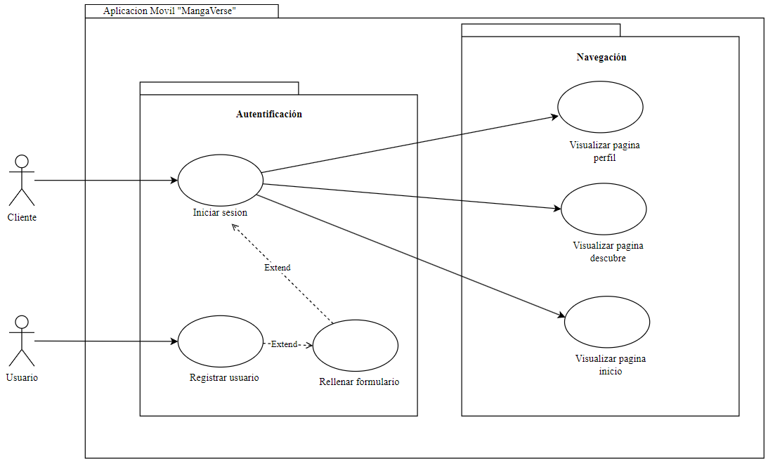

## 6.2. Diagrama de clases

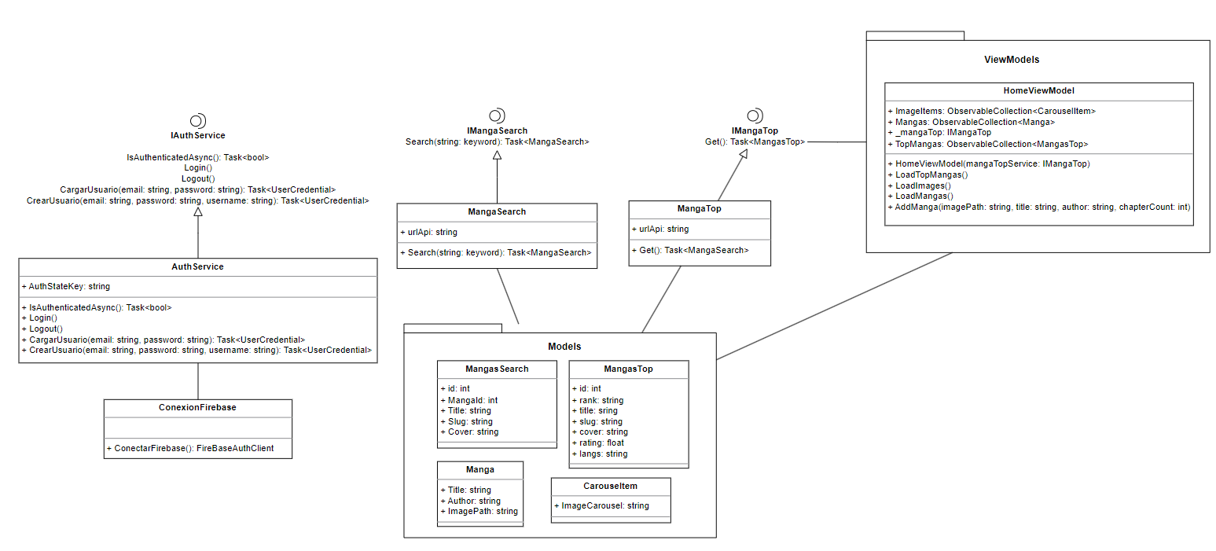

## 6.3. Diagrama de componentes

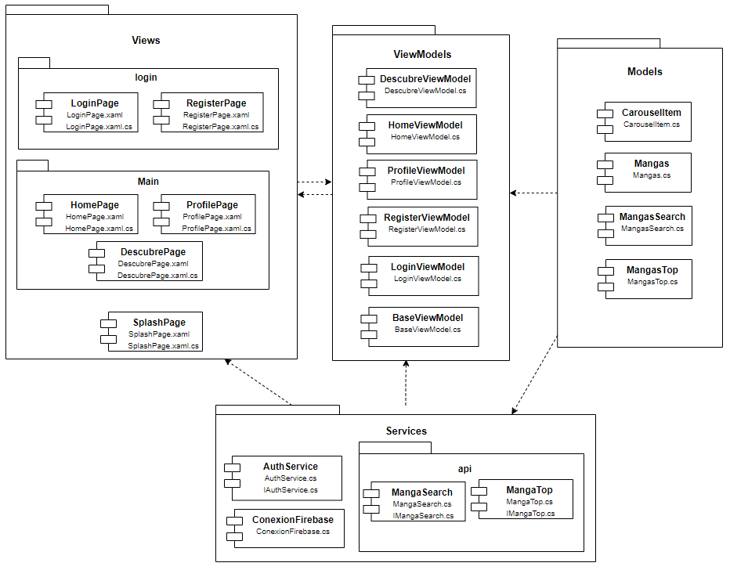

## 6.4. Arquitectura.

Utilizamos MVVM para separar claramente la lógica de la interfaz de usuario (ViewModel) del modelo de datos y la vista. Esto tiene varios beneficios, como facilitar la prueba unitaria, mejorar la modularidad y permitir que diseñadores de UI y desarrolladores trabajen en paralelo sin afectar el funcionamiento de la aplicación.

**Model (Modelo):** El modelo representa los datos y la lógica de negocio de tu aplicación. En otras palabras, es la capa que maneja la obtención, manipulación y gestión de datos. Los modelos suelen ser objetos que encapsulan la información y la lógica necesaria para interactuar con los datos subyacentes, como bases de datos o servicios web.

**View (Vista):** La vista representa la interfaz de usuario (UI) de tu aplicación. Es la capa que muestra los datos al usuario y recibe las interacciones del usuario. En el contexto de las aplicaciones móviles o de escritorio, la vista puede ser una pantalla, ventana o página que el usuario ve y con la que interactúa.

**ViewModel (Modelo de Vista):** El ViewModel es una capa intermedia que actúa como intermediario entre el modelo y la vista. Su objetivo principal es proporcionar una representación de los datos del modelo en un formato que sea fácilmente consumible por la vista. Además, maneja las acciones del usuario y las transforma en acciones que afectan al modelo. El ViewModel también puede contener la lógica necesaria para la presentación de datos y la gestión de la interfaz de usuario.

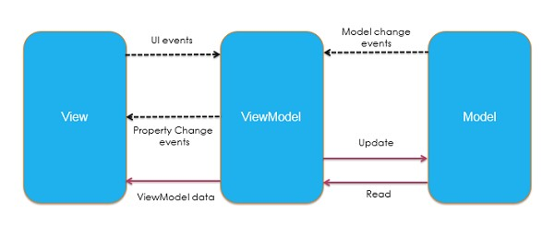

**Utilizando MVVM en el aplicativo movil**

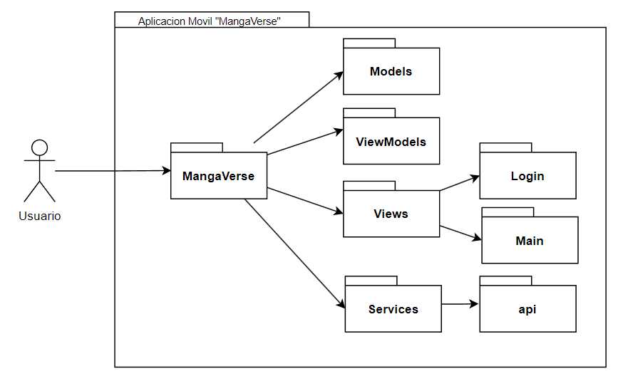

## 6.5. Diagrama de base de datos

## 7. Bibliografía

[**https://dotnet.microsoft.com/es-es/apps/maui**](https://dotnet.microsoft.com/es-es/apps/maui) [**https://github.com/dotnet/maui**](https://github.com/dotnet/maui)

[**https://marketplace.visualstudio.com/items?itemName=ms-dotnettools.dotnetmaui**](https://marketplace.visualstudio.com/items?itemName=ms-dotnettools.dotnet-maui)

## 8. Anexos

Prototipo

1. Login

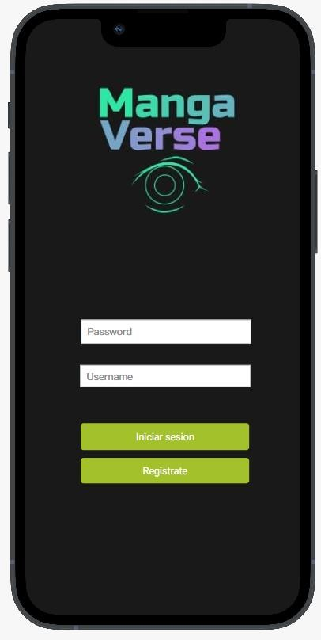

1. Registrate

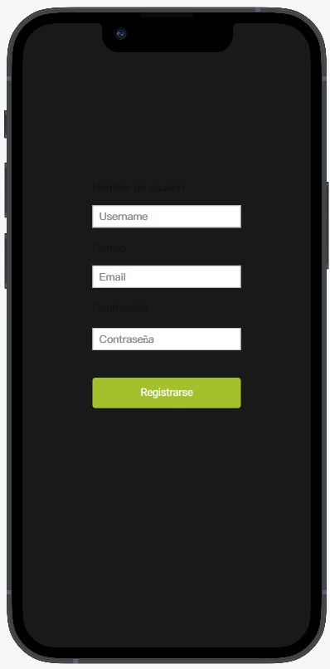

1. Inicio

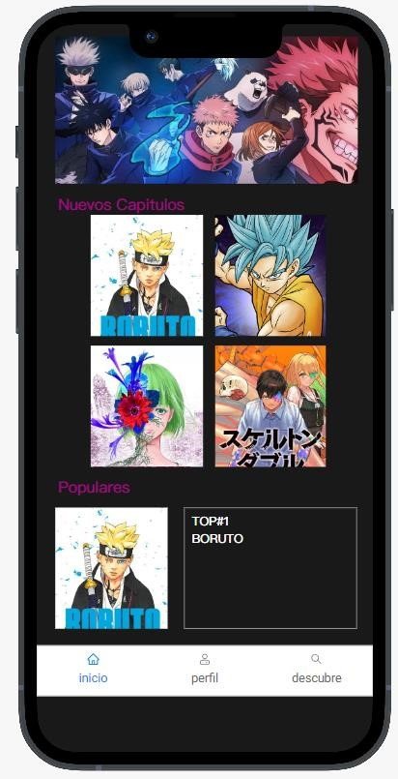

1. Perfil

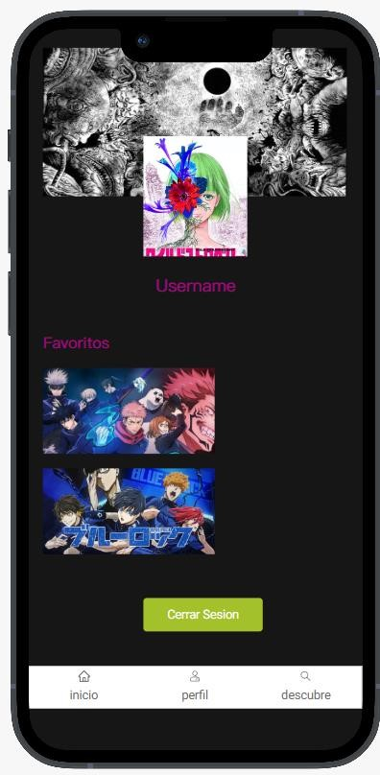

1. Descubre

